Схема размещения нестационарных объектов потребительского рынка на территории городского округа «город Дербент» - парк Революционеров.

7
4
1
3
6

5

12 8
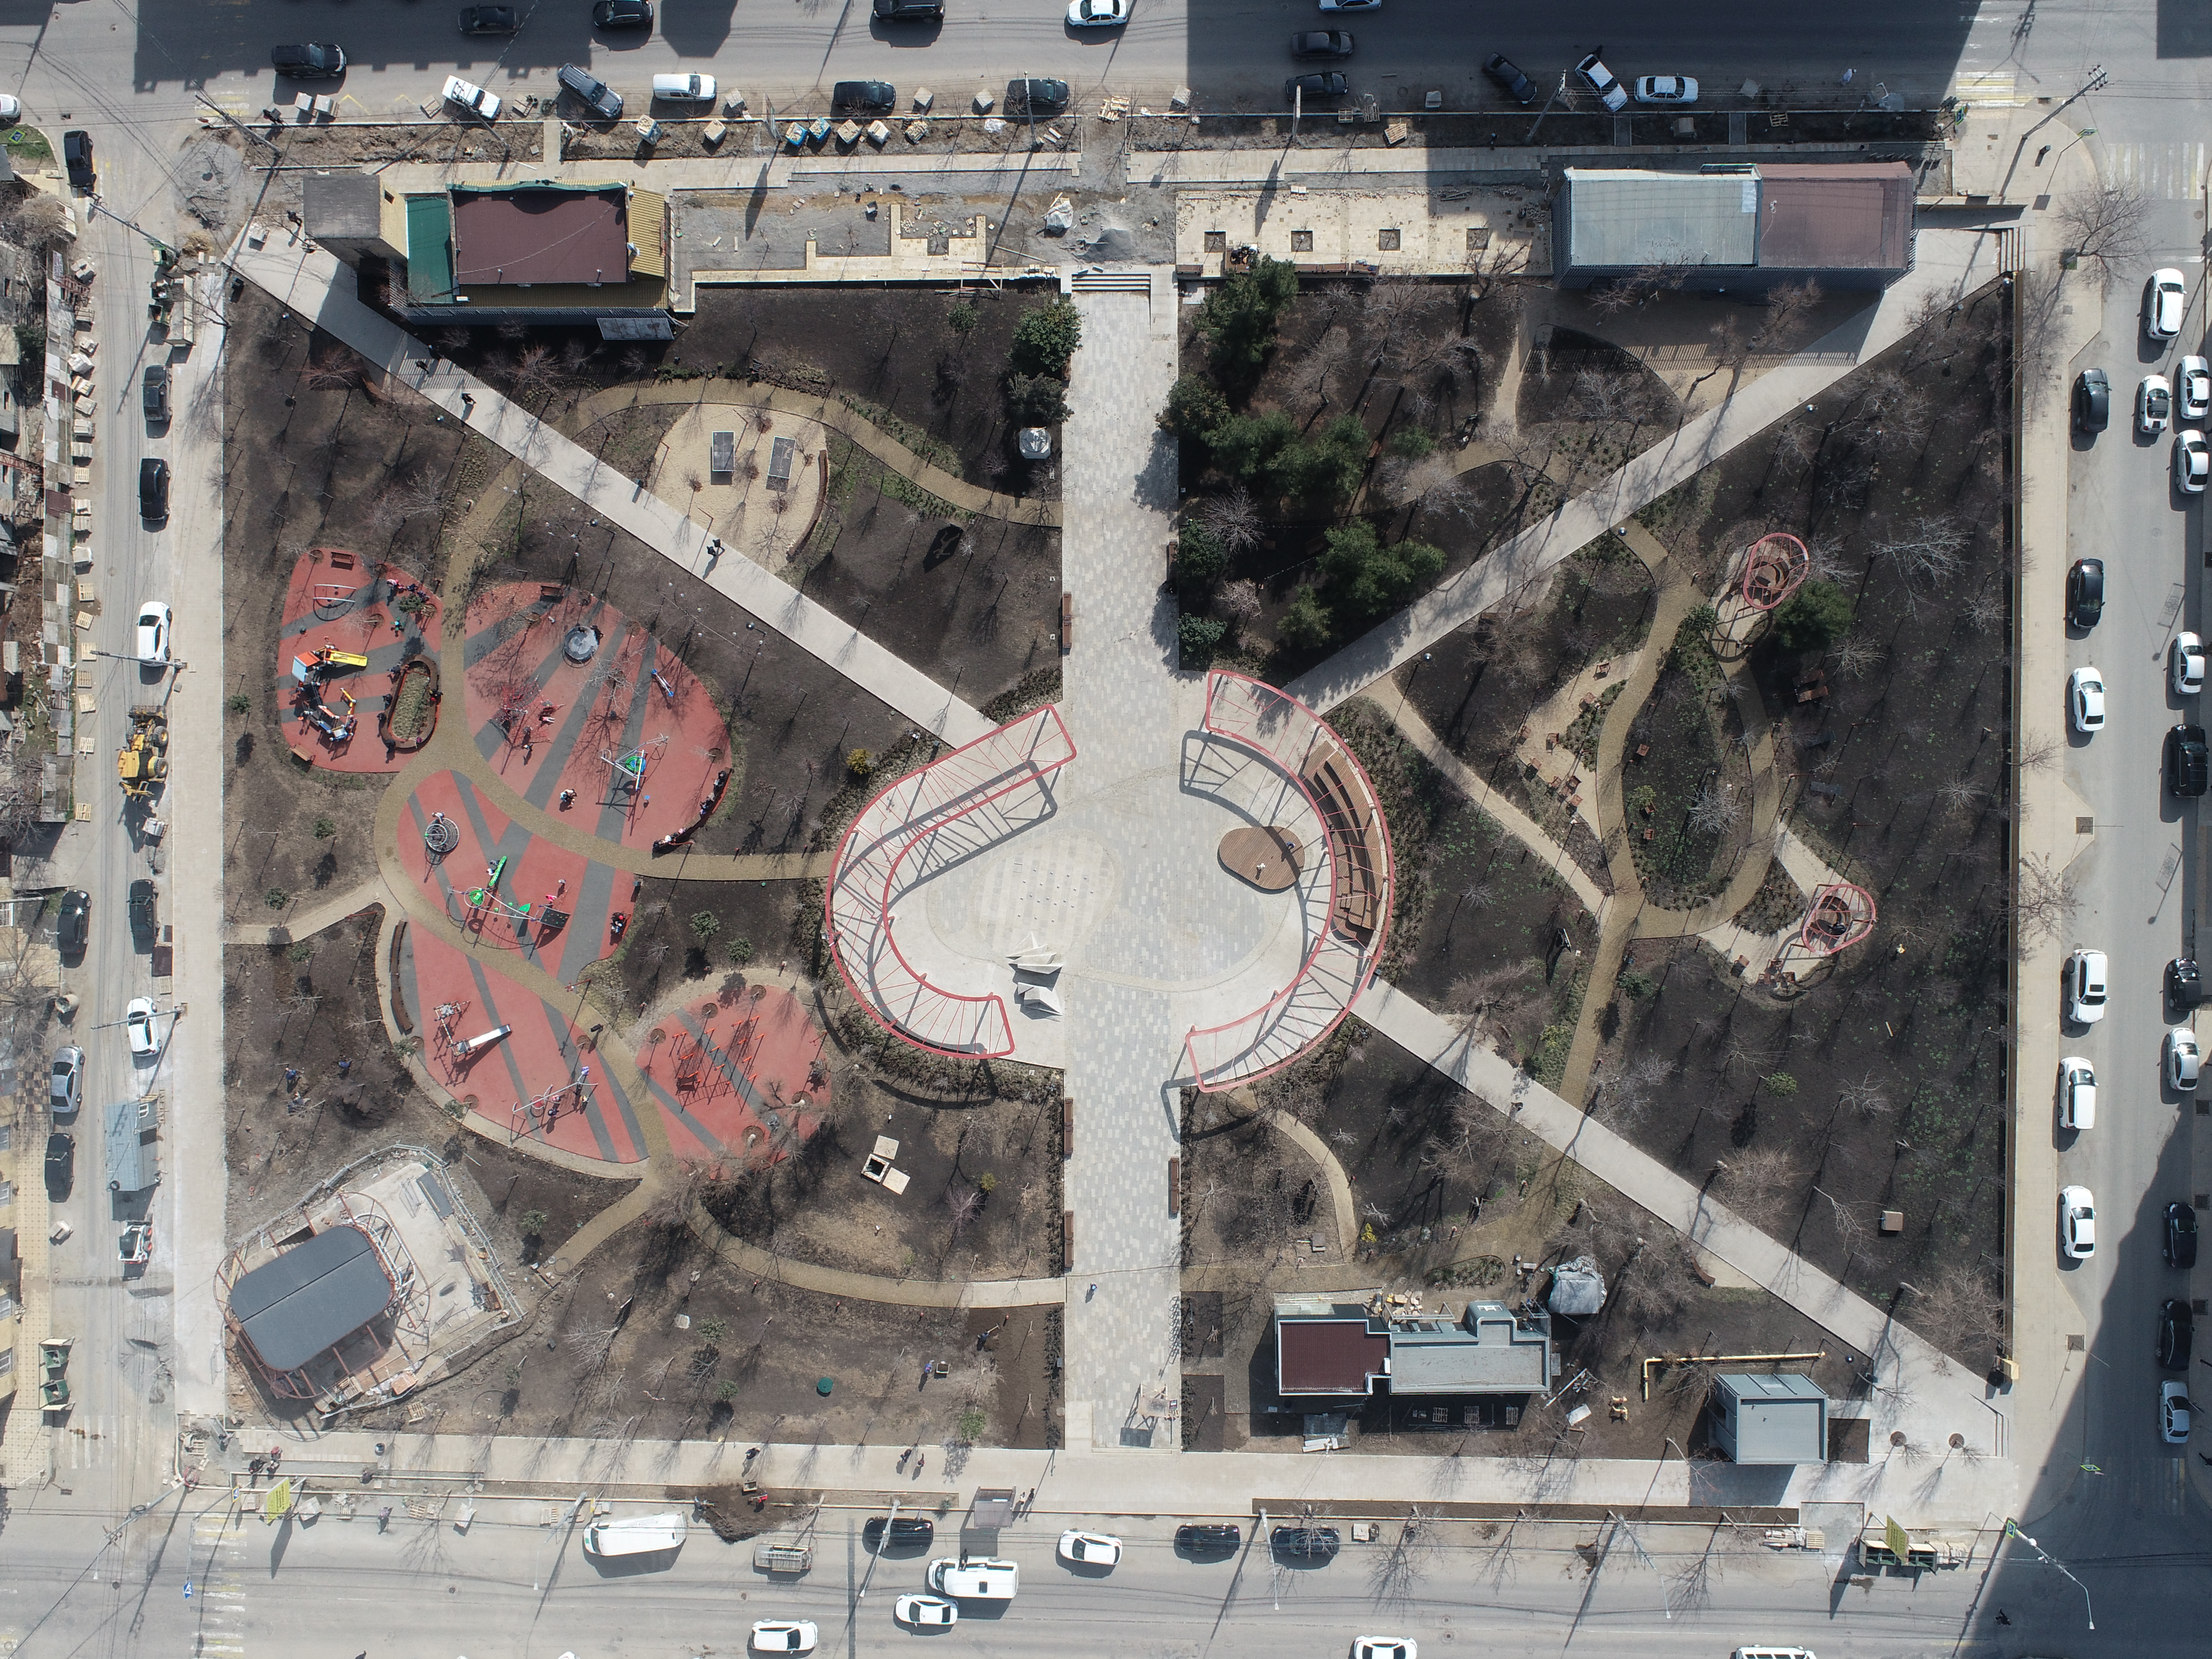
11 10 2

9
Схема размещения нестационарных объектов потребительского рынка на территории городского округа «город Дербент» - парк Революционеров.

№  п/п | Адрес расположения (место расположения)  нестационарного торгового  объекта | Вид нестационарного торгового объекта (киоск, лоток, автолавка и др.) | Специализация нестационарного торгового объекта (ассортимент реализуемой продукции) | Площадь нестационарного  торгового объекта  (кв.м.) | Собственник земельного участка | Срок размещения  нестационарного торгового объекта
1 | Парк Революционеров | Тележка | Продажа мороженого, охлаждённых напитков | 5 | Муниципальное образование | Временно
2 | Парк Революционеров | Тележка | Продажа мороженого, охлаждённых напитков | 5 | Муниципальное образование | Временно
3 | Парк Революционеров | Тележка | Продажа мороженого, охлаждённых напитков | 5 | Муниципальное образование | Временно
4 | Парк Революционеров | Тележка | Продажа мороженого, охлаждённых напитков | 5 | Муниципальное образование | Временно
5 | Парк Революционеров | Размещение посадочных мест | Кафе | 20 | Муниципальное образование | Временно
6 | Парк Революционеров | Сборно-разборная конструкция | Сельскохозяйственная ярмарка | 20 | Муниципальное образование | Временно
7 | Парк Революционеров | Размещение посадочных мест | Кафе | 20 | Муниципальное образование | Временно
8 | Парк Революционеров | Сборно-разборная конструкция | Сельскохозяйственная ярмарка | 30 | Муниципальное образование | Временно
9 | Парк Революционеров | Размещение посадочных мест | Кафе | 20 | Муниципальное образование | Временно
10 | Парк Революционеров | Детский аттракцион | Батут | 5 | Муниципальное образование | Временно
11 | Парк Революционеров | Детский аттракцион | Лабиринт | 15 | Муниципальное образование | Временно
12 | Парк Революционеров | Детский аттракцион | Машинки, паровозик | 10 | Муниципальное образование | Временно

